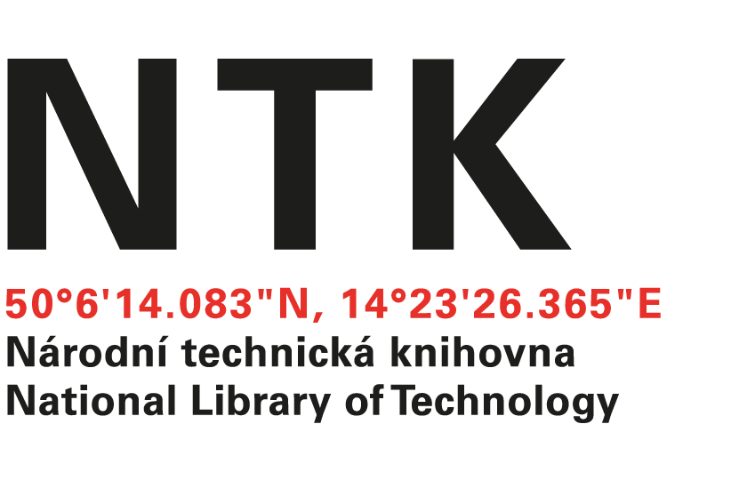

Speciální výškové práce

Bartek Mirek

Pod Hájkom 4

909 01 Skalica SK

IČO: 40482995 SK

č.j. NTK/ 79/2020-62

v Praze dne: 28. 4. 2020

Věc: OBJEDNÁVKA

Na základě Vaší cenové nabídky ze dne 22. 2. 2020 objednáváme u Vás:
- výměnu pásků a vyrovnání 4ks. vodicích lišt
- montáž 1ks. válce a kladek

Práce budou provedeny v předem dohodnutém termínu v objektu Národní technické knihovny, Technická 6, Praha 6.

Termín dodání prací: květen 2020
Platební podmínky: splatnost faktury do 30ti dnů

Cena celkem: 60.684,- Kč včetně DPH

S pozdravem

Ing. Vladimír Pavlík
vedoucí oddělení správy a provozu

